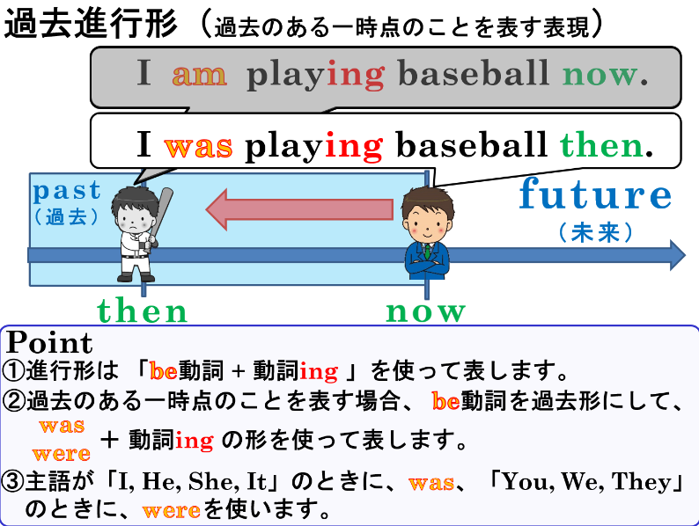
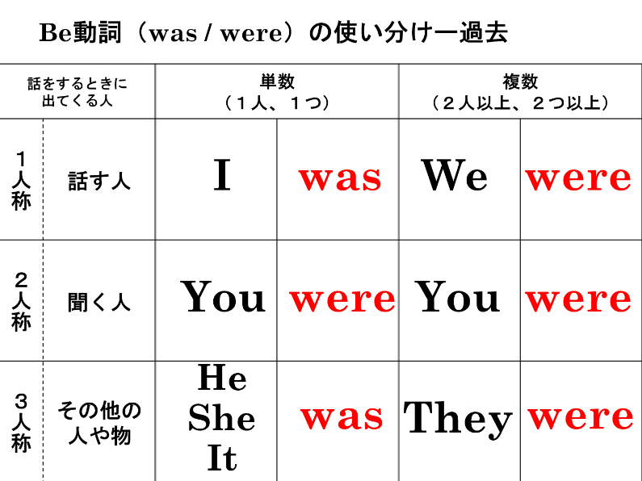

１．次の表を完成させましょう。
現在 |  | 単数  （１人、１つ） |  | 複数  （２人以上、２つ以上）
１人称 | 話す人 | I | am | We | are
２人称 | 聞く人 | You | are | You | are
３人称 | その他の人や物 | He/ She / It | is | They | are
過去 |  | 単数  （１人、１つ） |  | 複数  （２人以上、２つ以上）
１人称 | 話す人 | I | was | We | were
２人称 | 聞く人 | You | were | You | were
３人称 | その他の人や物 | He/ She / It | was | They | were
２．日本語の意味を表すように【 】内の単語を使って、「～していた」という過去進行形の文に書き換えましょう。
(1) I ( was )( playing ) the piano then.【play】
私はそのときピアノを弾いていました。
(2) Ken ( was )( reading ) a book then. 【read】
そのとき健は本を読んでいました。
(3) Sachie ( was )( sleeping ) then. 【sleep】
そのとき、幸恵は寝ていました。
(4) We ( were )( having ) ramen then. 【have】
そのとき、私たちはラーメンを食べていました。
(5) It ( was )( raining ) hard at that time. 【rain】
そのとき、雨が激しく降っていました。
(6) They ( were )( playing ) soccer in the park at that time. 【play】
そのとき、彼らは公園でサッカーをしていました。
３．次の過去形の文を過去進行形の文に直して書きましょう。
(1) I played the piano. （Hint: played ← play ）
(2) You listened to music.（Hint: listened ← listen ）
(3) He ate dinner.（Hint: ate ← eat ）
(4) They swam in the pool.（Hint: swam ← swim ）
(5) We did our homework.（Hint: did ← do ）

１．次の表を完成させましょう。
現在 |  | 単数  （１人、１つ） |  | 複数  （２人以上、２つ以上）
１人称 | 話す人 | I | am | We | are
２人称 | 聞く人 | You | are | You | are
３人称 | その他の人や物 | He/ She / It | is | They | are
過去 |  | 単数  （１人、１つ） |  | 複数  （２人以上、２つ以上）
１人称 | 話す人 | I | was | We | were
２人称 | 聞く人 | You | were | You | were
３人称 | その他の人や物 | He/ She / It | was | They | were
２．日本語の意味を表すように【 】内の単語を使って、「～していた」という過去進行形の文に書き換えましょう。
(1) I ( was )( playing ) the piano then.【play】
私はそのときピアノを弾いていました。
(2) Ken ( was )( reading ) a book then. 【read】
そのとき健は本を読んでいました。
(3) Sachie ( was )( sleeping ) then. 【sleep】
そのとき、幸恵は寝ていました。
(4) We ( were )( having ) ramen then. 【have】
そのとき、私たちはラーメンを食べていました。
(5) It ( was )( raining ) hard at that time. 【rain】
そのとき、雨が激しく降っていました。
(6) They ( were )( playing ) soccer in the park at that time. 【play】
そのとき、彼らは公園でサッカーをしていました。
３．次の過去形の文を過去進行形の文に直して書きましょう。
(1) I played the piano. （Hint: played ← play ）
I was playing the piano.
(2) You listened to music.（Hint: listened ← listen ）
You were listening to music.
(3) He ate dinner.（Hint: ate ← eat ）
He was eating dinner.
(4) They swam in the pool.（Hint: swam ← swim ）
They were swimming in the pool.
(5) We did our homework.（Hint: did ← do ）
We were doing our homework.

